MINISTÉRIO PÚBLICO DO ESTADO DE SERGIPE
CORREGEDORIA GERAL

RELATÓRIO DE CORREIÇÃO ORDINÁRIA Nº 47/2019

DATA DA VISITA: 01/10/2019
PROMOTOR DE JUSTIÇA: ALEXANDRO SAMPAIO SANTANA
(X ) TITULAR ( ) SUBSTITUTO
PROMOTORIA DE JUSTIÇA: 1ª PROMOTORIA CRIMINAL DE SÃO CRISTÓVÃO/SE
DISTRITO(S): NÃO TEM

- DADOS PESSOAIS E FUNCIONAIS

1.1 Data do vitaliciamento na carreira | 21 DE MARÇO DE 2006
1.2 Data de designação/lotação na Promotoria de Justiça | 18 DE ABRIL DE 2007
1.3 Atribuições | Judiciais:  Extrajudiciais: CONTROLE EXTERNO DA ATIVIDADE POLICIAL
1.4 Exerce atribuições como Promotor Eleitoral | Sim (x )  Não ( )
1.5 Designado(a) para cumular suas atribuições em outra unidade do MP, nos últimos seis meses | Sim (x )  Não ( )  Em que unidade? - CAOP Educação  - Comissão de Planejamento Estratégico do Conselho Nacional do Ministério Público - CPE/CNMP  Qual o período/dias da semana? - CAOP: Segunda Feira / Sexta-Feira  - CPE/CNMP: Sem data fixa
1.6 Recebeu colaboração de membro ou de órgão de execução nos últimos seis meses | Sim ( ) Qual?  Não (x )
1.7 Reside na Unidade de lotação | Sim ( )  Não ( x) A Comarca de São Cristóvão pertence à região metropolitana da Capital, conforme disposto na Lei Estadual nº 2.607/86.
1.8 Endereço Residencial | Aracaju/SE
1.9 Autorizado(a) a residir fora da Comarca | Sim ( ) Portaria de Autorização nº: _________ Data:  Não ( x )
1.10 Exerce o Magistério | Sim ( ) Dados do Estabelecimento e carga horária:  Não ( x )
1.11 Férias/Licenças/Afastamentos do último ano | Período de férias do último ano: 01 a 20 de junho  Período de licenças do último ano: _________________________  Período de Afastamento do último ano: _____________________

1.12 Observações da Corregedoria-Geral

Ressaltamos a importância do Promotor de Justiça comunicar suas férias à Corregedoria-Geral, conforme previsão do art. 104 da Lei Complementar nº 02/90.

- DADOS DA PROMOTORIA

2.1 Servidores | Nome: Helena Christina de Almeida Andrade Cargo: Analista - efetivo  Nome: Mara Camila de Santana  Cargo: Técnico - efetivo  Nome: Edilson Menezes de Jesus  Cargo: Estagiário
2.2 A estrutura de apoio é | ( x) Satisfatória  ( ) Insuficiente  Observações:
2.3 As instalações da Promotoria são adequadas e satisfatórias | Sim (x )  Não ( )  Observações:
2.4 Horário de Funcionamento da unidade | 07h às 14h
2.5 Dias/Horário de atendimento ao público | Diário/ 08h às 14h
2.6 Quantitativo médio de atendimento ao público semanal | 06 a 10 (variável)
2.7 Há registro dos atendimentos realizados ao público externo (partes/advogados/comunidade) | Sim ( x )  Não ( )  Observações: Alguns atendimentos são somente para redirecionamentos para os locais competentes. Nesse caso, não são registrados.
2.8 Dias de realização de audiências judiciais | Terça- Feira a Sexta-Feira
2.9 A internet está funcionando a contento | Sim ( X )  Não ( )
2.10 Como é realizado o acompanhamento das ações ajuizadas | (X) Mediante intimação do TJ e MPJud.  (X) Outra forma de controle. Qual? Arquimedes.
2.11 Forma de controle de recebimento e devolução de processos eleitorais | Protocolo de carga
2.12 Livros/Pastas (físicas ou eletrônicas) existentes na Promotoria | ( X ) Ofícios recebidos.  ( X ) Ofícios expedidos.  (X) Atos, avisos, instruções normativas, recomendações, portarias e outros normativos do Conselho Nacional do Ministério Público, Procuradoria-Geral de Justiça, Corregedoria-Geral e Coordenadoria-Geral.  (X ) Portarias de Procedimento Administrativo Preparatório e Inquérito Civil instaurados.  ( X ) Controle de atendimento ao público.  ( ) TAC's homologados.  ( X ) Guias do Sistema Arquimedes.  ( X ) Autos de Prisão em Flagrante.  ( ) Peças Processuais elaboradas na Promotoria.  ( ) Eleitoral.  ( X ) Livro de carga/protocolo.  cópia de preenchimento dos formulários – sistemas do MP e CNMP  ( X ) Visitas a Delegacias ( ) CITT ( ) Visitas a entidades de acolhimento de crianças e/ou idosos  ( ) Visitas a Presídios  ( ) Visitas a unidades socioeducativas  ( ) Disque-100  ( X) Outros.  Especificar:  >Termos de Declarações  >Oitivas de Menor  >Medidas Protetivas  >Certificados de Bafômetro  >Atas do Júri  >Inspeção/Correição  >Atendimentos OAB
2.13 Equipamentos existentes na Promotoria | ( 4 * ) quantidade de computadores  ( 1 ) quantidade de impressoras  ( 1 ) quantidade de scanners  ( 0 ) quantidade de fax  ( ) outros equipamentos. Especificar:  *4 telas suporte
2.14 Os Servidores estão aptos a operar os Sistemas do MP/SE e CNMP | Arquimedes: Sim ( X ) Não ( )  Proej: Sim ( X ) Não ( )  CITT: Sim ( X ) Não ( )  IDEPOL: Sim ( X ) Não ( )  MP-Mobile: Sim ( X ) Não ( )  Disque-100: Sim ( ) Não ( x )  Unidades de Acolhimento: Sim ( ) Não ( x )  Unidades Socioeducativas : Sim ( ) Não ( x )  Delegacias de Polícia: Sim ( ) Não (x )  Presídios: Sim ( ) Não (x )
2.15 A Promotoria, em sua atuação, observa as nomenclaturas e terminologias presentes nas tabelas taxonômicas do CNMP | ( X ) Sim ( ) Não
2.16 A Promotoria, em sua atuação, está cumprindo a sentença proferida pela Corte Interamericana de Direitos Humanos, no caso “Favela Nova Brasília” | ( X ) Sim ( ) Não

- DADOS GERAIS DA COMARCA

Existe Juiz Titular na Comarca | ( X ) Sim  ( ) Não
Existe Defensor Público na Comarca | ( X ) Sim  ( ) Não
Existe Delegado de Polícia na Comarca | ( X ) Sim – Duas delegacias de Polícia.  ( ) Não
Como é feito o atendimento de diligências pela Autoridade Policial | ( X ) Satisfatório  ( ) Insatisfatório  Observações:
Existe um bom relacionamento com as demais Autoridades da Comarca | ( X ) Sim  ( ) Não  Observações:

- ATUAÇÃO JUDICIAL

Local | TABELA 01  (Certidões cartorárias – fls. 33/34 e 36)
Local | Quantidade de processos com carga/vistas ao MP | Quantidade de processos com carga/vista ao MP, há mais de 30 dias no gabinete ministerial | Quantidade de processos em trâmite na Vara
Vara Criminal da Comarca de São Cristóvão | 30 | 0 | 1432

Local | TABELA 02 – processos criminais  (Certidões cartorárias – fls. 33/34 e 36)
Local | Quantidade de processos com réus presos | Quantidade de Ações penais do Tribunal do Júri em andamento | Quantidade de sessões do Júri realizadas no último ano antes da correição
Vara Criminal da Comarca de São Cristóvão | 57 | 96 | 41

Local | TABELA 03 – inquéritos policiais/processos remetidos  (Certidões cartorárias – fls. 33/34 e 36)
Local | Quantidade de Inquéritos/processos remetidos ao MP | Quantidade de Inquéritos/processos remetidos ao MP há mais de 30 dias
Vara Criminal da Comarca de São Cristóvão | 351 | 0

TABELA 04 – Inquéritos policiais remetidos há mais de 30 dias
(Certidões cartorárias – fls. 33/34 e 36)
Número do Processo | Data da remessa ao MP | Data do último movimento
0 | 0 | 0

TABELA 05
(Relatório gerencial do Arquimedes – fl. 39)
 | Quantidade de processos recebidos no último ano antes da correição | Quantidade de processos devolvidos no último ano antes da correição | Média processual mensal
Dados Estatísticos | 1770 | 1778 | 148

CLASSE | TABELA 06  (Relatório gerencial do Arquimedes – fl. 38)
CLASSE | Quantidade de processos recebidos no último ano antes da correição | Quantidade de processos devolvidos no último ano antes da correição
Processo Cível e do Trabalho | 01 | 01
Infância e Juventude | 113 | 114
Inquéritos Policiais | 556 | 558
Termos Circunstanciados | 54 | 54
Processo Criminal | 313 | 313
Execução Penal | 174 | 176
Outras Classes | 559 | 562
Total da Promotoria | 1770 | 1778

TABELA 07 - (Relatório gerencial do Arquimedes – fl. 40)
Movimentos por Promotor/Período | Quantidade
1. Ajuizamento
1.1 – Denúncia | 148
1.2 – Petição Inicial | 4
1.3 Representação por Ato Infracional | 7
2 – Alegações Finais | 140
3 – Ciência | 711
4 – Manifestação | 958
5 – Recomendação
6 - Recurso
6.1 – Razões | 1
6.2 – Contrarrazões | 11
6.3 – Interposição de Recursos
7 – Audiências Judiciais | 355
8 – Sessões do Tribunal do Júri | 15
TOTAL | 2350

4.1) OBSERVAÇÕES GERAIS SOBRE ATUAÇÃO JUDICIAL

O novo sistema (primeiro grau) está em teste na 1ª Promotoria de Justiça Criminal de São Cristóvão desde agosto/2019, em razão disso os dados processuais foram apurados com base nas certidões cartorárias expedidas pela Vara Criminal de São Cristóvão (fls. 33/34 e 36). Destaque-se que a Promotoria continua registrando no sistema Arquimedes a participação do membro em audiências judiciais e em sessões do Tribunal do Júri.
No dia da Correição, verificou-se que não havia nenhum processo judicial/inquérito policial com carga/vista à Promotoria de Justiça, há mais de 30 dias em gabinete, nem fora do prazo estimado para manifestação (fls. 33/34 e 36), estando os serviços judiciais atualizados.
Foram juntadas peças processuais às fls. 48/60, referentes à atuação da unidade, a saber:
Tipo de peça | Quantidade analisada | Processos | Observações da Corregedoria Geral
Petições |  | 201983600985  201883600813  201983600377  201883601029  201983600878  201883600889 | - Denúncia – homicídio qualificado;  - Alegações finais – tráfico de drogas e posse ilegal de arma de fogo;  - Denúncia – tortura;  - Contrarrazões – roubo majorado;  - Manifestação – Pedido de Revogação de Prisão Preventiva;  - Alegações Finais – posse de droga ilícita e porte de arma de fogo.

Atas de realização de sessões do Tribunal do Júri, realizadas no último ano, juntadas às fls. 72/122.

- ATUAÇÃO ELEITORAL

Zona Eleitoral | 21ª Zona Eleitoral da Comarca de São Cristóvão/SE
Municípios de abrangência | São Cristóvão
Início da designação  Fim da designação | 07/01/2017  31/12/2019
Iniciativas adotadas no âmbito eleitoral | Representações Eleitorais em razão de contas não apresentadas no exercício de 2018.

Local | ESTATÍSTICA ELEITORAL  (Certidão cartorária – fl. 35)
Local | Quantidade de inquéritos policiais eleitorais em andamento | Quantidade de processos eleitorais em andamento | Quantidade de processos/inquéritos eleitorais há mais de 30 dias em gabinete | Quantidade de processos eleitorais remetidos à Promotoria no último ano
21ª Zona Leitoral | 0 | 09 | 0 | 108

5.1) OBSERVAÇÕES GERAIS SOBRE ATUAÇÃO ELEITORAL

Foram juntadas peças processuais às fls. 62/69, referentes à atuação eleitoral do Promotor de Justiça correcionado.

- ATUAÇÃO EXTRAJUDICIAL

( ) Não exerce atribuição extrajudicial
( X ) Exerce atribuição extrajudicial
Curadorias: Controle Externo da Atividade Policial

6.1) PROCEDIMENTOS EM ANDAMENTO (Relatório do PROEJ – fl. 08)

Trâmites | Notícia de Fato | PP | IC | PIC | PA
Em andamento | 0 | 0 | 0 | 0 | 0
Fora do Prazo | 0 | 0 | 0 | 0 | 0
Numeração dos procedimentos mais antigos (instaurados antes de 2016) | 0 | 0 | 0 | 0 | 0
Procedimentos com mais de 90 dias sem movimentação | 0 | 0 | 0 | 0 | 0

6.2) ESTATÍSTICA EXTRAJUDICIAL(Relatório do PROEJ – fls. 09/16)

EXTRAJUDICIAL – ESTATÍSTICA DO PROMOTOR (Período: 01 ano antes da correição)
Trâmites realizados | Ações cautelares ajuizadas | Ações civis públicas ajuizadas | Ações de improbidade ajuizadas | TAC's celebrados | Audiências Extrajudiciais realizadas | Audiências públicas realizadas | Recomendações Expedidas
38 | 0 | 0 | 0 | 0 | 0 | 0 | 0

EXTRAJUDICIAL – ESTATÍSTICA DA PROMOTORIA - PROVIDÊNCIAS DECORRENTES (Período: 01 ano antes da correição)
Quantidade de ações cautelares ajuizadas | Quantidade de ações civis públicas ajuizadas | Quantidade de ações de improbidade ajuizadas | Quantidade de ações criminais ajuizadas | Quantidade de TAC's celebrados | Quantidade de ações de execuções ajuizadas | TOTAL
0 | 0 | 0 | 0 | 0 | 0 | 0

EXTRAJUDICIAL – ESTATÍSTICA DA PROMOTORIA (Período: 01 ano antes da correição)
registro de Notícias de Fato | instauração de Procedimentos Preparatórios | instauração de Inquéritos Civis | instauração de PIC’s | instauração de PA’s | Arquivamento sumário | Arquivamento com Remessa/CSMP ou Arquivamento com Remessa/Órgão Externo | Arquivamento - Acordo Entre Partes | Declinação de Atribuição/Mesmo Ramo
05 | 0 | 0 | 0 | 0 | 05 | 0 | 0 | 01

6.3) PRINCIPAIS ACP'S EM CURSO
Principais ACP's e Ações de Improbidade em curso ajuizadas pelo membro correcionado no último ano
Número da ACP | Objeto da ACP
0 | 0

6.4) TAC'S CELEBRADOS/RECOMENDAÇÕES EXPEDIDAS
TAC's celebrados/Recomendações expedidas pelo membro correcionado no último ano
Número do TAC/Recomendação | Temática
0 | 0

6.5) ATUAÇÃO COMO MEMBRO DESIGNADO

Procedimentos em que o Promotor correcionado atua(ou) como membro designado – fl. 17 | Situação do Procedimento  (encerrado ou em andamento)
0 | 0

6.6) OBSERVAÇÕES DA CORREGEDORIA GERAL SOBRE A ATIVIDADE EXTRAJUDICIAL

Foi observada a regularidade no desenvolvimento das atividades extrajudiciais.

- ALIMENTAÇÃO DE SISTEMAS DE INFORMAÇÃO

Relatórios | Em dia | Pendente | Sem Atribuição
ARQUIMEDES – fls. 18/20 | X
CITT (Interceptações Telefônicas) – Res. 36/CNMP – fl. 21 | X
Entidades de Acolhimento – Res. 71/CNMP |  |  | X
Unidades Prisionais – Res. 56/CNMP |  |  | X
Unidades Sócio-Educativas – Res. 67/CNMP |  |  | X
Delegacias de Polícia/Batalhões Militares – Res. 20/CNMP – fls. 22/23 | X
Atividade Eleitoral – fl. 35 | X
DISQUE 100  ( ) Aguardando Análise  ( ) Em análise  ( ) Finalizadas |  |  | X

7.1) Observações Gerais – Sistemas

O Sistema Arquimedes foi desabilitado com autorização da Corregedoria em agosto de 2019, em razão da implantação do sistema de 1º grau para teste, contudo, a Promotoria continua registrando no sistema Arquimedes a participação do membro em audiências judiciais e em sessões do Tribunal do Júri.

- VISITAS

8.1 VISITAS A DELEGACIAS DE POLÍCIA ( X ) Sim ( ) Não ( ) Sem atribuição
(Relatório da última visita – fls. 125/139)

8.2 VISITAS A PRESÍDIOS ( ) Sim ( ) Não ( X ) Sem atribuição

8.3 VISITAS A ENTIDADES DE ACOLHIMENTO DE CRIANÇAS E ADOLESCENTES EM SITUAÇÃO DE RISCO ( ) Sim ( ) Não ( X ) Sem atribuição

8.4 VISITAS A UNIDADES SOCIOEDUCATIVAS ( ) Sim ( ) Não ( X ) Sem atribuição

8.5 VISITAS A INSTITUIÇÕES DE LONGA PERMANÊNCIA DE IDOSOS ( ) Sim ( X ) Não ( ) Sem atribuição

8.6 OUTRAS VISITAS EXTERNAS ( ) Sim ( X ) Não

9) ELOGIOS, PRÊMIOS, CURSOS E CONGRESSOS

O Promotor de Justiça registrou:

_Menção positiva em Relatório Preliminar de Correição do Conselho Nacional do Ministério Público-CNMP realizado na data de 10/02/2014.

10) AVALIAÇÃO QUALITATIVA DA ATUAÇÃO FUNCIONAL

Descrever e especificar as atividades desenvolvidas, inclusive em outros órgãos onde atua/atuou. |  | Descrição da atividade desenvolvida
11.1 Exercício da função pedagógica da cidadania | ( X ) Sim ( ) Não | Aconselhamento e orientação às vítimas de violência doméstica e menores infratores
11.2 Realização periódica de audiências públicas | ( X ) Sim ( ) Não | Audiência Púbicas do Projeto MPEDUC com o CAC´S FUNDEB, CAE, SINTESE, Diretoria Educação de Aracaju, exemplificativamente.
11.3 Combater as causas que geram desigualdades | ( X ) Sim ( ) Não | SIM, através do Programa de Apoio ao Estudo-PAE, já tendo proporcionado a empregabilidade de cerca de 84 adolescentes de Escolas Públicas, com melhores notas anuais, sendo que 30 foram absorvidos pela SSP/SE. Palestras em Escolas e Colégios Estaduais. Censo Educacional do Ministério Público nos Municípios sergipanos.
11.4 Incentivo ao controle de constitucionalidade | ( X ) Sim ( ) Não | Especialmente na apresentação das peças de Alegações Finais e Apresentação de Razões e Contrarrazões Recursais.
11.5 Fiscalização do cumprimento das sentenças de procedência proferidas em ações promovidas pelo MP | ( X ) Sim ( ) Não | Controle austero dos recursos interpostos pela PGJ ao STJ e STF, no que diz respeito aos processos criminais da 1ª Promotoria de Justiça Criminal de São Cristóvão/SE
11.6 Incentivar o cumprimento da Resolução 118 do CNMP: priorização da resolução consensual das demandas | ( X ) Sim ( ) Não | Notadamente no atendimento realizado em Gabinete, quando as partes são convidadas a rever o posicionamento de contenda e, em casos pontuais, manter um compromisso de Boa Convivência, quando tal medida se verificar a mais consentânea para a solução dos problemas interpessoais.
11.7 Atua ou atuou em casos complexos ou de repercussão social no último ano | ( x ) Sim ( ) Não | Feminicídios de alta repercussão social.

11) PLANEJAMENTO ESTRATÉGICO

11.1) Desenvolve ou apoia algum projeto ou programa de interesse social para a Comunidade? | ( ) Sim
 | ( X ) Não
11.2) Se desenvolver algum projeto ou programa de interesse social, citar qual(quais):
11.3) Observações gerais/Justificativa

12) REGISTRO FOTOGRÁFICO

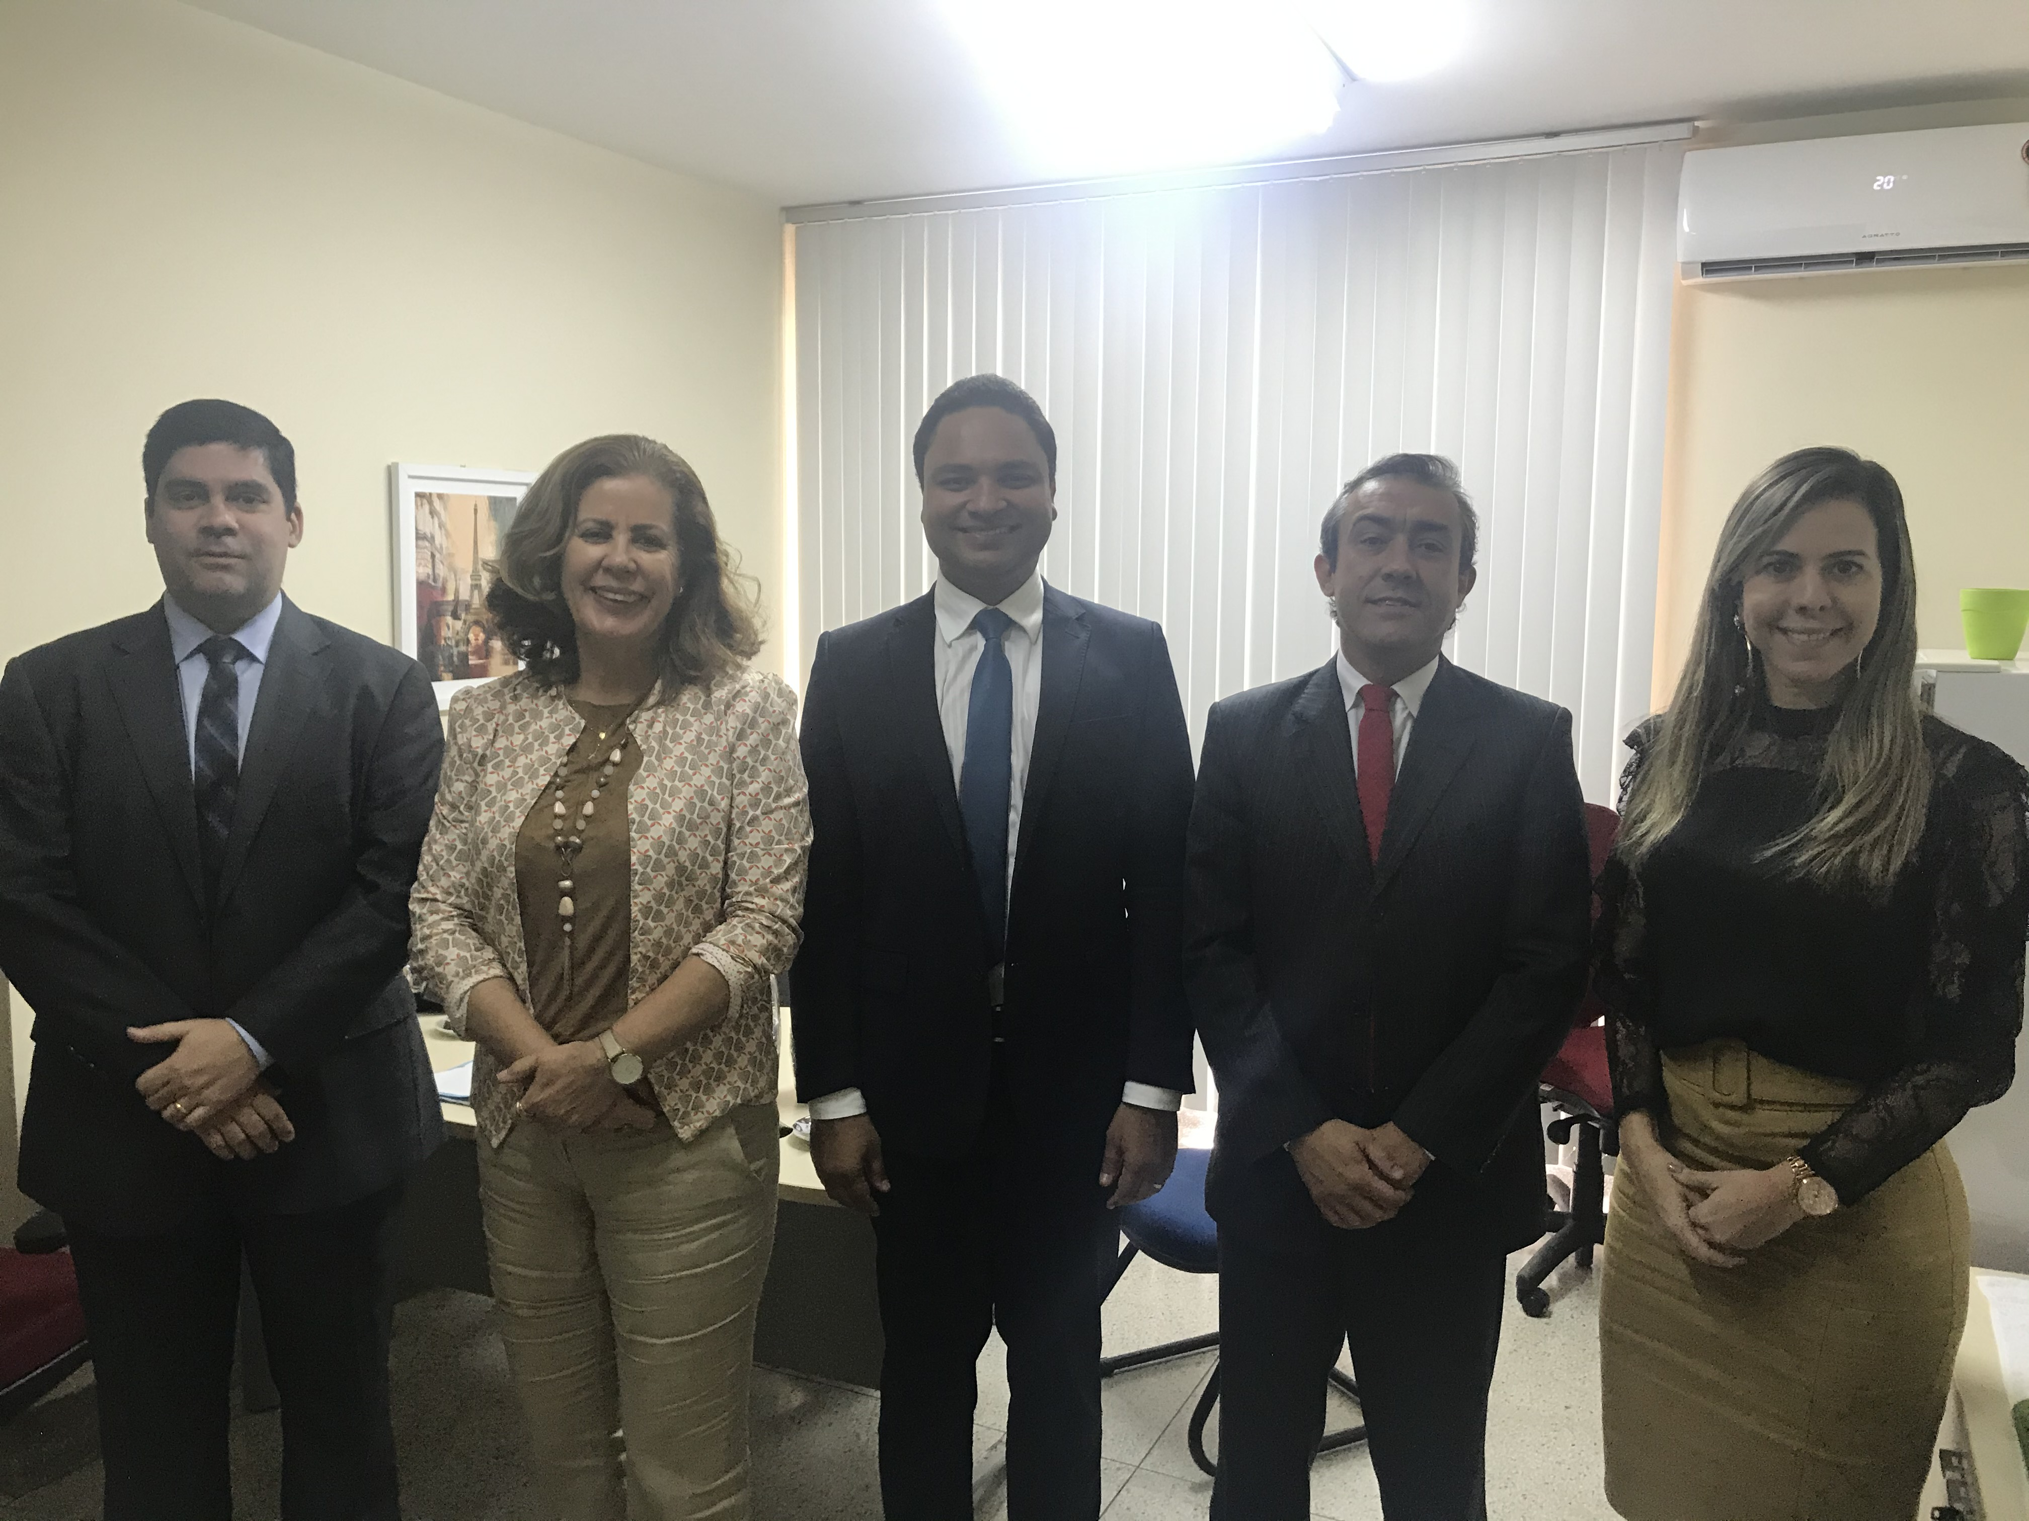

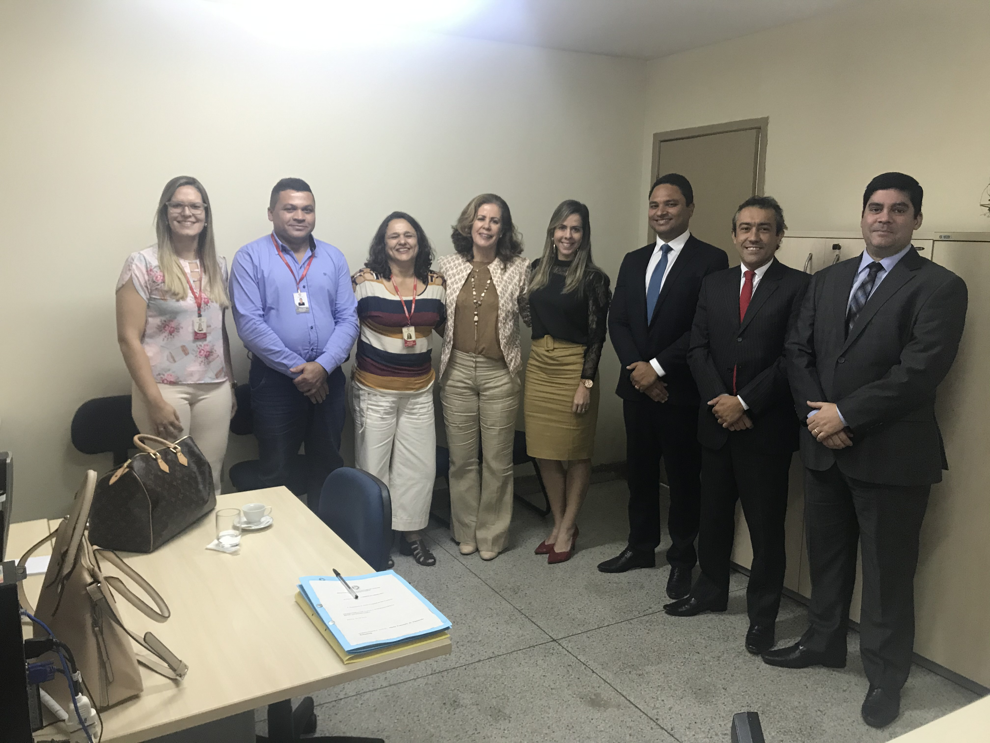
13) CONSIDERAÇÕES FINAIS

Foi verificada a absoluta regularidade dos serviços judiciais e extrajudiciais da 1ª Promotoria de Justiça Criminal de São Cristóvão, onde pode se observar também a disponibilidade do membro em participar das fases de testes do novo sistema de controle processual do primeiro grau, no âmbito do Ministério Público de Sergipe, contribuindo para o aperfeiçoamento das atividades ministeriais, merecendo registro da excelência da atuação do Promotor de Justiça Dr. Alexandro Sampaio Santana, juntamente a sua equipe de servidores.

CONCEITO – Art. 74 da Resolução nº 005/2014 – CPJ

1. Forma e qualidade de redação das peças processuais analisadas: ÓTIMO

2. Desempenho Atividade Judicial: ÓTIMO

3. Desempenho Atividade Extrajudicial: ÓTIMO

4. Desempenho Utilização dos Sistemas: ÓTIMO

5. Avaliação Qualitativa: ÓTIMO.

CONCEITO GERAL: ÓTIMO
Pelo exposto, determino o encaminhamento de cópia deste relatório para conhecimento do Promotor de Justiça interessado, para, querendo, manifestar-se sobre seu teor, no prazo de 10 (dez) dias, e, após, encaminhe-se, para conhecimento, ao Egrégio Conselho Superior do Ministério Público, nos termos do art. 126 da Lei Complementar Estadual 02/90, do art. 5º, § 2º, da Resolução nº. 149 – CNMP, arts. 10, XI e 85 do Regimento Interno do Conselho Superior do Ministério Público de Sergipe, e art. 64 do Regimento Interno da Corregedoria-Geral.

Ressalta-se, por fim, que os trabalhos correcionais verificam a situação da unidade ministerial num determinado momento, e que, mesmo após a Correição, os Promotores de Justiça devem manter os serviços da Promotoria em dia e organizados.

Considerando que não foram observadas pendências durante a correição, passado o prazo de resposta do Promotor ao relatório e após a apreciação pelo CSMP,

Arquive-se.

Aracaju, 03 de outubro de 2019

Maria Conceição de Figueiredo Rolemberg
Corregedora Geral do Ministério Público
Coordenadora da COAPAZ

Abster-se de utilizar os termos “oposição ou resistência à ação policial” e usar a expressão “lesão corporal ou homicídio decorrente de intervenção policial”.
Realização de palestras em escolas, associações, Ong's, clubes, etc.
Espaço dialógico da Democracia. Ouvir a comunidade, colher propostas e prestar contas de seu trabalho.
Exercício da função extrajudicial de modo interdisciplinar, ou seja, dialogando com os demais ramos do conhecimento científico e se utiliza, em procedimentos judiciais e extrajudiciais, indicadores sociais como prova.
Uso de recomendação dirigida ao Poder Executivo e ao Poder Legislativo, com o objetivo de provocar o controle preventivo de constitucionalidade e de representação dirigida ao Procurador Geral de Justiça ou ao Procurador Geral da República, com o intuito de promover o controle concentrado de constitucionalidade.

